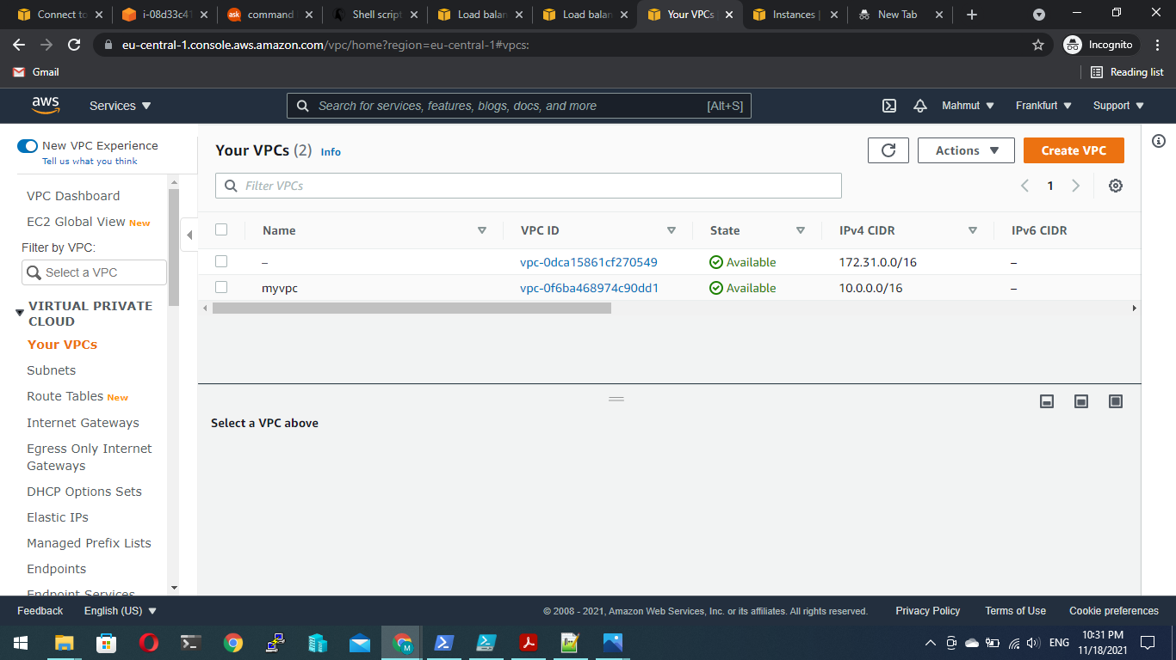

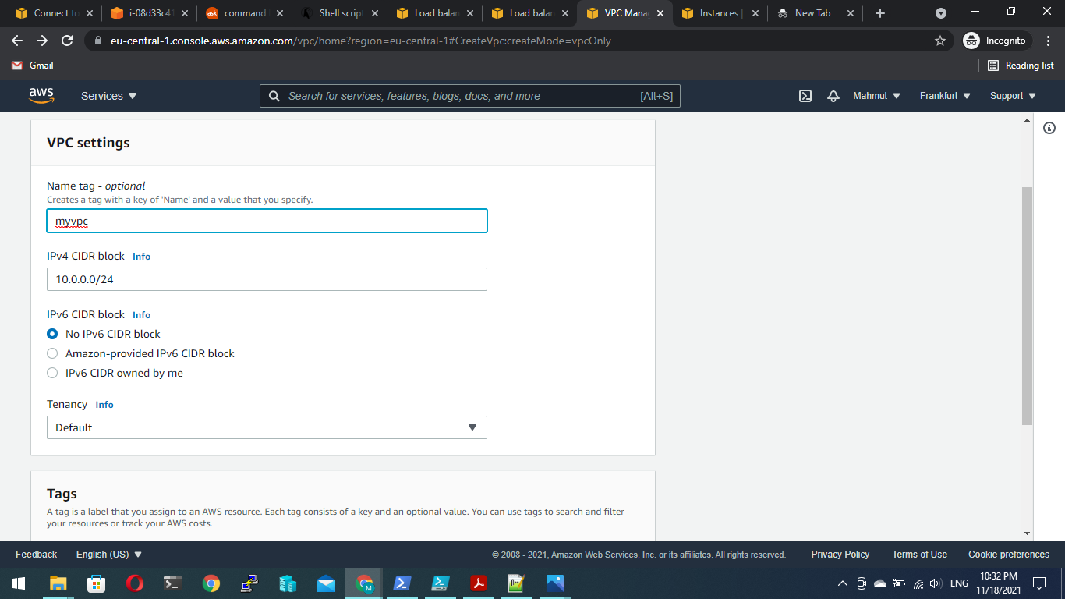Servislerden VPC servisine tıklıyoruz.Daha sonra Create VPC sekmesine tıklıyoruz . CIDR olarak isteğimizde göre IP bloğu giriyoruz.IPV6 bloğu istemedğimiz için NO IPv6 seçiyoruz.

Sağ altta bulunan Create Vpc sekmesine tıklayarak VPC oluşturuyoruz.

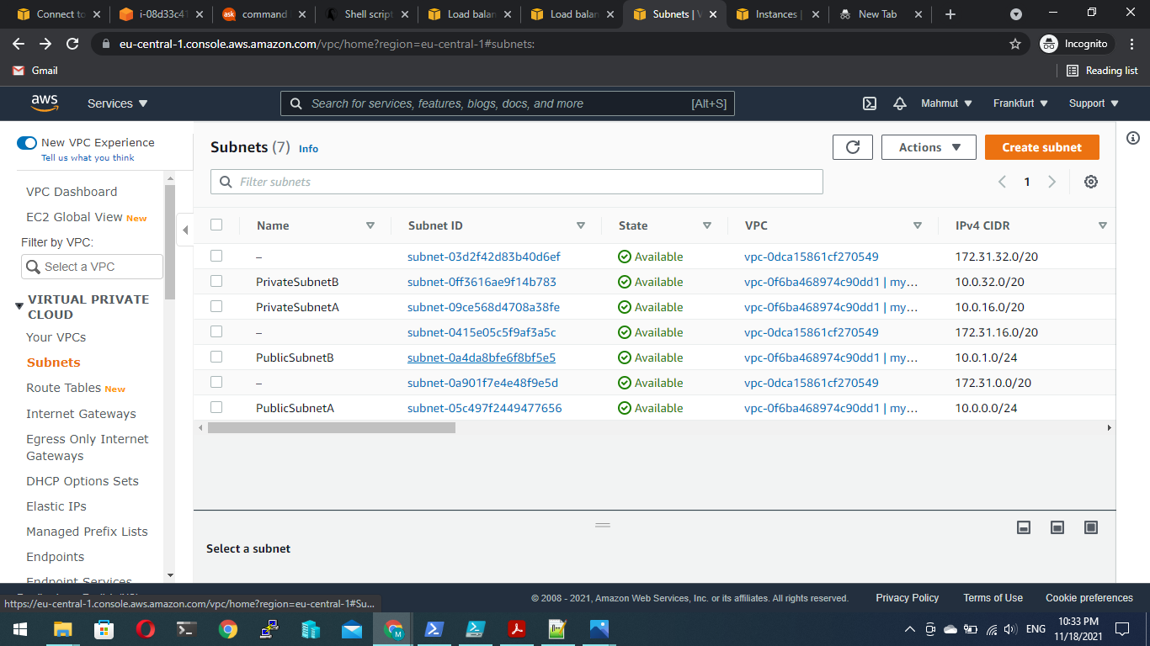

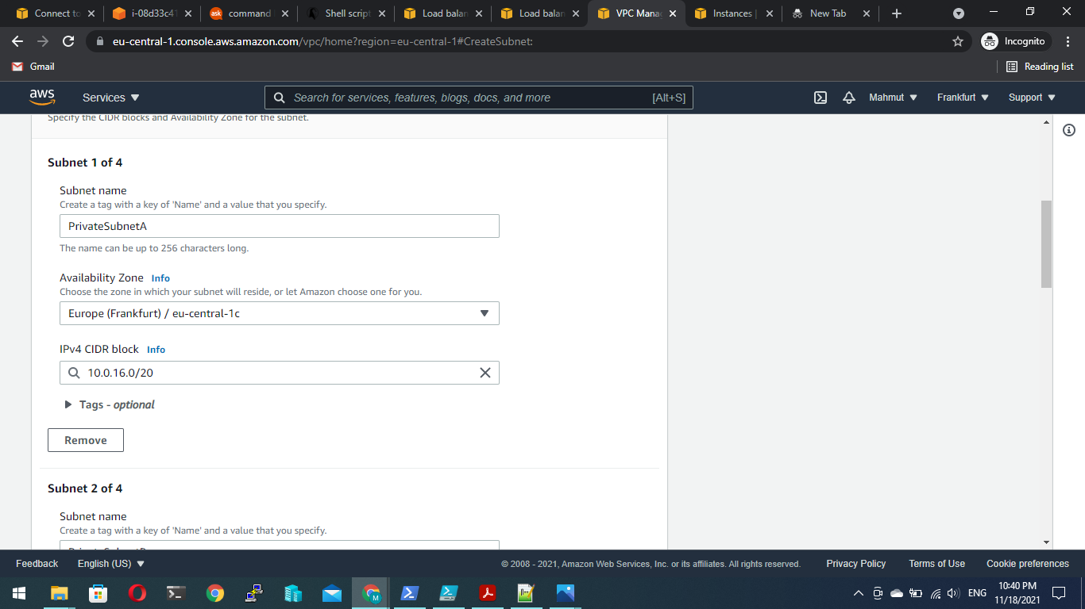Solda bulunan Subnets tıklıyoruz.Açılan sayfada Create Subnet e tıklıyoruz.Bizden 2 adet Private 2 adet public Ip adresi istenmişti.Gerekli IP bloğu ayarlamalarını yapıyoruz.Avaliability zone ları istersek seçebiliriz.Biz seçmezsek AWS kendi yönlendiriyor.Daha sonra en alt sağda bulunan (son sayfadaki son resim ) Create Subnet’e tıklayarak oluşturuyoruz.

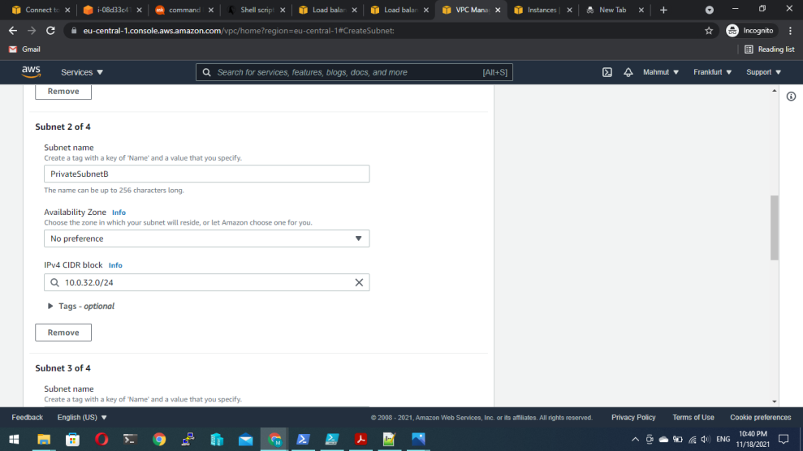

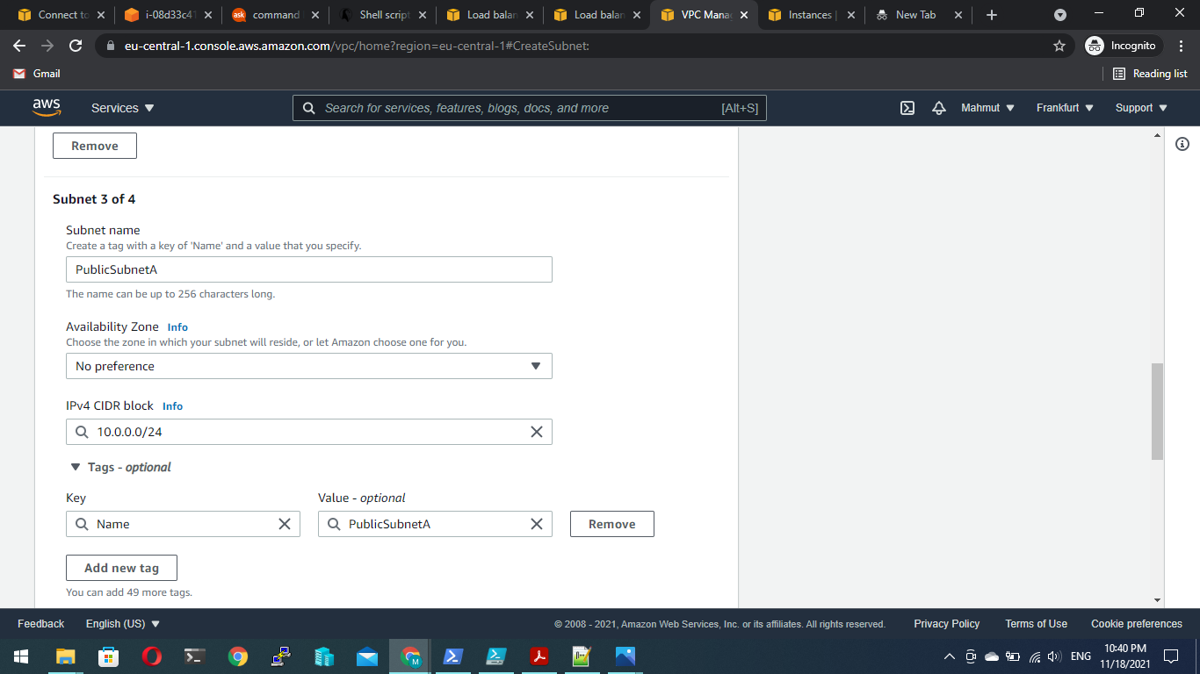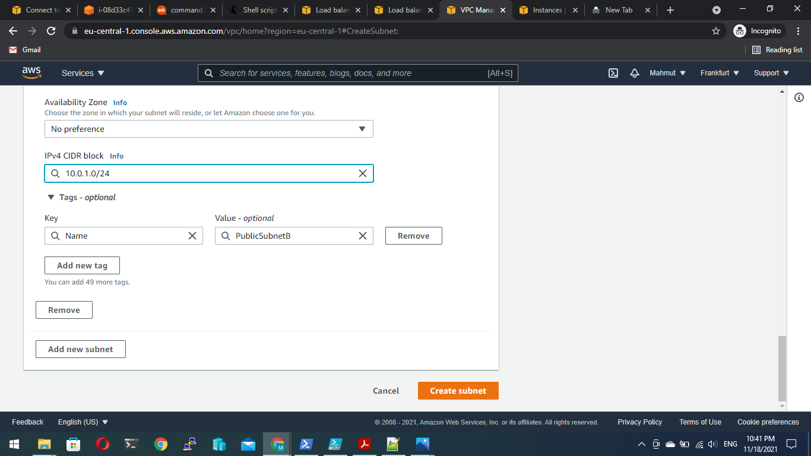

En alt sağda Create Subnet diyerek subnet i oluşturyoruz.